BIOGRAPY Mr. JEFFREY GOSS

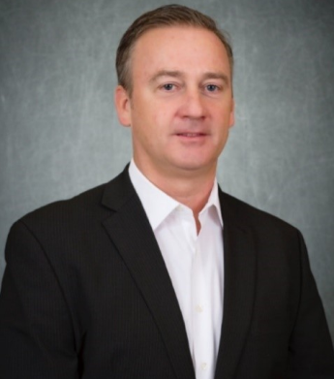
Mr. Goss’s career spans 25 years in professional and executive education at the University of Maryland, George Washington University, University of Michigan and Arizona State University.
At ASU's Fulton School of Engineering, Mr. Goss leads Global Engagement, ASU Engineering Online graduate degree programs, and Executive/Professional Development programs. His research areas include global workforce development learning models and the development and application of new technologies and distributed-media models for adult learning.
Since 2010, Mr. Goss has been the Principal Investigator/Project Director for the Higher Engineering Education Alliance Program (HEEAP), funded by USAID and Intel with collaboration from numerous other private sector partners. HEEAP focuses on modernization and transformation of teaching and learning in undergraduate engineering programs in Vietnam with over 5,000 faculty and university leaders trained with over a $20M investment.
A companion program, Vocational-University Leadership Innovation Institute, enhances the skills of academic leaders through intensive professional development experiences in Vietnam and the U.S. BUILD-IT (Building University-Industry Learning and Development through Innovation and Technology) is third major project that ASU is implementing for USAID in Vietnam. BUILD-IT will emphasize industry’s investment and “voice,” developing relevant hands-on applied curricula; improved opportunities for student internships and co-ops; a maker innovation network; national quality assessment and international accreditation and recognition; and institutional policy and leadership for increased scope, scale and sustainable impact. Two maker innovation spaces will be launched in 2016 in Da Nang and Ho Chi Minh City with a variety of national competitions being planned by industry collaborators Microsoft, Amazon, National Instruments, Intel and others.
Mr. Goss received a B.S. in Public Relations and Management from Central Michigan University and an M.A. in Higher Education Administration from George Washington University.
LÝ LỊCH TIỂU SỬ ÔNG JEFFREY GOSS
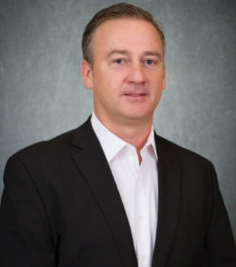
Ông Jeffrey Goss có tổng cộng hơn 20 năm kinh nghiệm làm việc trong lĩnh vực giáo dục tại các trường Đại học Maryland, Đại học George Washington, Đại học Michigan, và Đại học Bang Arizona.
Tại ASU, ông Goss dẫn dắt chương trình Global Engagement (Gắn kết Toàn cầu), các chương trình đào tạo trực tuyến về kỹ thuật sau đại học, và các chương trình đào tạo về phát triển dành cho người đã có kinh nghiệm làm việc.
Từ năm 2010, ông Goss là Giám đốc Chương trình Hợp tác giáo dục đại học ngành Kỹ thuật (HEEAP), chương trình tập trung vào việc hiện đại hóa và chuyển đổi phương pháp dạy và học trong các chương trình đào tạo kỹ thuật bậc đại học và cao đẳng tại Việt Nam. Trên cương vị này, ông làm việc ở cả Việt Nam và Hoa Kỳ nhằm phát triển đội ngũ giảng viên và xây dựng chương trình giảng dạy với mục tiêu góp phần thúc đẩy tăng trưởng kinh tế Việt Nam. Ông có quan hệ chặt chẽ với các quan chức cao cấp của Bộ Giáo dục và Đào tạo và Bộ Lao động, Thương binh và Xã hội, cũng như lãnh đạo các doanh nghiệp công nghệ cao tại Việt Nam. Dưới sự dẫn dắt của ông Goss, hàng ngàn kỹ sư đến từ các tổ chức, doanh nghiệp khác nhau đã phát triển được sự nghiệp của mình và góp phần vào sự phát triển của tổ chức, doanh nghiệp của họ thông qua việc tham gia vào các chương trình đào tạo cấp chứng chỉ, các hội thảo dành cho người đã có kinh nghiệm làm việc.

BIOGRAPY Ph.D. PHUONG NGUYEN

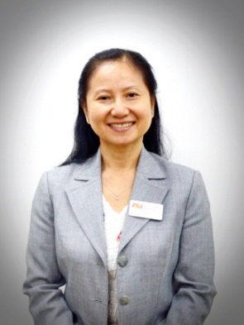

Dr. Phuong currently serves as the Country Director for the Higher Engineering Education Alliance Program (HEEAP).
Prior to this role, she was the Country Director for Vietnam Education Foundation (VEF) operations in Vietnam for ten years (2007-2016). Dr. Phuong oversaw three VEF exchange programs, providing fellowships and grants for 665 excellent individuals to do graduate studies in the U.S., post-docs in the U.S., or teaching in Vietnam. These programs contributed significantly to developing highly trained human resources for Vietnam in the fields of science, technology, engineering, mathematics and medicine. Before becoming the VEF Country Director, Dr. Phuong worked as VEF's part-time Representative while maintaining the role of Senior Officer in the Office of International Relations and Research Affairs and as Lecturer at the University of Social Sciences and Humanities, Vietnam National University - Ho Chi Minh City. Dr. Phuong also played a key role as coordinator for three, and co-author of two, VEF-sponsored research projects on undergraduate education for selected fields in Vietnam.
Dr. Phuong was born in Tra On District, Vinh Long Province, Vietnam. She received her Bachelor of Arts degree in English Linguistics and Literature from University of Social Sciences and Humanities - Ho Chi Minh City, Vietnam, and her Bachelor of Sciences degree in Hotel and Tourism Management from Hanoi Open University, Ho Chi Minh City Campus. She completed her Master of Arts degree in Comparative Linguistics from University of Social Sciences and Humanities - Ho Chi Minh City, Vietnam. In 2005, Dr. Phuong attained her Ph.D. in Higher Education Administration from Texas Tech University in the U.S. while gaining a comprehensive understanding of the U.S. education system and culture. Besides research in cooperative learning, general education programs, and multicultural education, her main research interests include accreditation, institutional effectiveness, and quality improvement.
Previous aspects of her career included serving as English Teacher, Saigon Floating Hotel; Assistant to the General Manager for Vietnam, EIE International Corporation; Deputy Manager, Phong Lan Hotel and Restaurant; and Executive Secretary to the General Director, Mekong Hacota Joint-Venture Company. She also served as Adjunct Faculty at University of Social Sciences and Humanities- Ho Chi Minh City; Hanoi Open University, Ho Chi Minh City Campus; Ho Chi Minh City University of Foreign Languages and Information Technology (HUFLIT); and Lotus College.
On the personal side, she enjoys meditation, walking, music, and moments in nature.
LÝ LỊCH TIỂU SỬ TS. NGUYỄN THỊ THANH PHƯỢNG

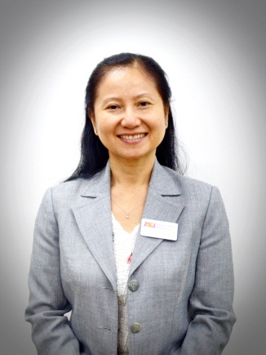

Trước khi làm Giám đốc Quốc gia, Trường Đại học Bang Arizona, Hoa Kỳ từ tháng 11/2016, Tiến sĩ Nguyễn Thị Thanh Phượng là Trưởng Đại diện cho Quỹ Giáo dục Việt Nam (VEF) trong khoảng 10 năm (4/2007-9/2016), quản lý ba chương trình VEF với ngân sách 5 triệu đô/năm, cấp học bổng và tài trợ cho 665 cá nhân xuất sắc của Việt Nam và Hoa Kỳ, đóng góp thiết thực cho việc đào tạo nguồn nhân lực cao cho Việt Nam trong các ngành khoa học, công nghệ, kỹ thuật, toán, và y tế (chỉ qua Chương trình Học bổng VEF, đã có 245 tiến sĩ và 109 thạc sĩ hoàn tất chương trình học tại các trường đại học hàng đầu của Hoa Kỳ, trở về Việt Nam, đã và đang có những đóng góp quan trọng trong các lĩnh vực khác nhau ở Việt Nam). Trước 2007, Cô là chuyên viên, Phòng Quản lý Khoa học và Hợp tác Quốc tế, Trường Đại học Khoa học Xã hội và Nhân văn, Đại học Quốc gia - Thành phố Hồ Chí Minh. Trong khi đang phụ trách công việc nêu trên, Tiến sĩ Phượng là Đại diện bán thời gian cho VEF. Tiến sĩ Phượng đóng vai trò quan trọng trong việc điều phối ba dự án nghiên cứu của VEF, và là đồng tác giả của hai báo cáo nghiên cứu về giáo dục đại học trong một số ngành học tại Việt Nam.

Tiến sĩ Phượng sinh tại Huyện Trà Ôn, Tỉnh Vĩnh Long. Cô tốt nghiệp cử nhân ngành Ngữ văn Anh, Trường Đại học Khoa học Xã hội và Nhân văn - Thành phố Hồ Chí Minh, và tốt nghiệp cử nhân khoa học ngành Quản lý Khách sạn và Nhà hàng, Trường Đại học Mở Hà Nội, Cơ sở II tại Thành phố Hồ Chí Minh. Cô hoàn tất chương trình Thạc sĩ chuyên ngành Ngôn ngữ học So sánh, Trường Đại học Khoa học Xã hội và Nhân văn - Thành phố Hồ Chí Minh. Năm 2005, Cô nhận bằng Tiến sĩ chuyên ngành Quản lý Giáo dục Đại học từ Trường Đại học Texas Tech, Hoa Kỳ. Trong thời gian học tập tại đây, Cô đã tích lũy được nhiều kiến thức về hệ thống giáo dục và văn hóa Hoa Kỳ. Bên cạnh các nghiên cứu về giáo dục đại cương và giáo dục đa văn hóa, quan tâm nghiên cứu chính của Cô là kiểm định, hiệu quả nhà trường, cũng như đảm bảo và cải tiến chất lượng giáo dục đại học. Cô đã nghiên cứu và viết luận án tiến sĩ về “Tái xác nhận kiểm định và nâng cao chất lượng như một cuộc hành trình: Một trường hợp nghiên cứu điển hình” (Reaffirmation of accreditation and quality improvement as a journey: A case study).

BIOGRAPY Ms. ALEXANDRA (SASHA) STINCHFIELD

Ms. Stinchfield is an Associate Managing Director and Chief of Staff for Arizona State University’s Vietnam/SE Asia Programs where she directs project management, planning, and implementation of key strategic and organizational initiatives. Prior to this, Ms. Stinchfield served as a business development specialist for the ASU’s Office of Global Engagement where she managed a portfolio of global projects and proposal development efforts across the disciplines of sustainability, governance, education and health. Ms. Stinchfield has extensive experience cultivating and consulting on major global funded initiates, such as with USAID, World Bank, Inter-American Bank, Foundations, and other donor organizations. Ms. Stinchfield has extensive experience working on international development issues in Africa, Asia and Latin America. She received her BA in Global Studies and a Masters in Sustainability Leadership from Arizona State University.

LÝ LỊCH TIỂU SỬ BÀ SASHA STINCHFIELD
Cô Sasha Stinchfield là Phó Giám đốc Điều hành kiêm Tổng tham mưu cho các Chương trình Việt Nam/Đông Nam Á của Trường Đại học bang Arizona (ASU) nơi cô trực tiếp quản lý dự án, lập kế hoạch và thực hiện các sáng kiến chiến lược và tổ chức quan trọng. Trước đó, cô Stinchfield phục vụ như một chuyên gia phát triển kinh doanh cho Văn phòng Toàn cầu của ASU ở đó cô quản lý một danh mục các dự án toàn cầu và các nỗ lực phát triển đề xuất dự án dựa trên nguyên tắc bền vững, quản trị, giáo dục và y tế. Cô Stinchfield có nhiều kinh nghiệm huấn luyện và tư vấn về những sáng kiến lớn tài trợ trên toàn cầu, chẳng hạn như với USAID, Ngân hàng Thế giới, Ngân hàng Liên Mỹ, các Quỹ và các tổ chức tài trợ khác. Cô Stinchfield có kinh nghiệm sâu rộng làm việc về các vấn đề phát triển quốc tế tại Châu Phi, Châu Á và Châu Mỹ La tinh. Cô có bằng Cử nhân về Nghiên cứu Toàn cầu và bằng Thạc sĩ về Lãnh đạo Bền vững tại Trường Đại học bang Arizona.

